ŽILINSKÁ UNIVERZITA V ŽILINE
Fakulta Riadenia a informatiky
Katedra Informačných sietí





Teória informačných sietí
( Markovove reťazce pre 3 stavy )

Peter Pacák
5ZAS11

Zadanie

Vytvorte trojstavový Markovov reťazec s diskrétnym časom a vykreslite jeho priebeh v čase.

Vypracovanie

Vytvorený bol program v Matlabe, ktorý ukazuje na grafe vytvorený 3 – stavový Markovov reťazec, kde sa počet stavov môže meniť v závislosti na definícii matice prechodov na začiatku celého programu. Počet stavov je definovaný veľkosťou(dimenziou) matice prechodov.
Mnou definovaná bola pre tento názorný príklad matica s nasledovnými parametrami:
P_matica=[0.2, 0.4, 0.4;
0.2, 0.2, 0.6;
0.5, 0.3, 0.2];

Graf ustálenia
Rozdelenie pravdepodobnosti výskytu systému v jednotlivých stavoch je vykreslené na tomto grafe. Kedže počet pokusov simulácie bol nastavený na 500 tak aj graf ukazuje všetkých 500 hodnôt pokusov. Na grafe je vidieť, ako sa proces po čase ustáli a výsledné hodnoty sa začnú podobať na stacionárne rozdelenie pravdepodobnosti.

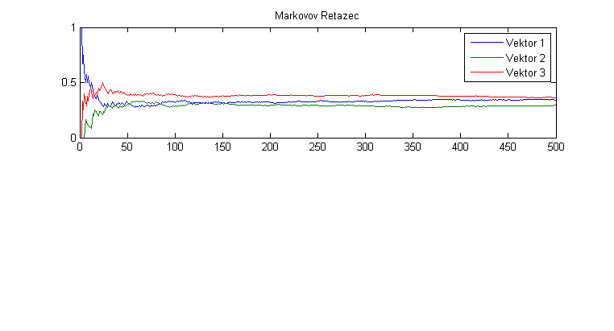

Zdrojový kód

clear all;
poc_pokus=500; //pocet pokusov v simulacii
P_matica=[0.2, 0.4, 0.4; 0.2, 0.2, 0.6; 0.5, 0.3, 0.2]; //matica prechodov
dimenzia=length(P_matica); //dimenzia-pocet stavov
K_matica=cumsum(P_matica,2); //kumulativna matica

act_stav=zeros(1,poc_pokus); //aktualny stav procesu
roz_pravd=zeros(dimenzia,poc_pokus); //rozdel. pravdepodobnosti výskytu v stave a case
kumul_stav=zeros(dimenzia,poc_pokus); //kumulativne sucty v stave a case
zac_stav=0; //pociatocny stav
roz_pravd(zac_stav+1,1)=1;
kumul_stav(zac_stav+1,1)=1;

for i=2:poc_pokus
prev_stav = act_stav(i-1); //predchadzajuci stav
random=rand(1); //vygeneruje random cislo <0,1>
for j=1:dimenzia
if(random < K_matica(prev_stav+1,j)) //random cislo sa porovna s kumul.maticou
act_stav(i) = j-1; //prideli sa prislusny stav
break;
end
end
kumul_stav(act_stav(i)+1,i)=1; //prirastok
for x=1:dimenzia
roz_pravd(x,i) = sum(kumul_stav(x,:))/i; //prepocita sa roz. pravdepod. v stave x a case i
end
end
plot(1:poc_pokus,roz_pravd); //vykreslenie

